La lettre C, comment elle sonne ?

La lettre C,

A la fin d’un mot, il sonne « k » Lac – hamac

devant une consonne, sonne toujours « K »

Clé – crème –

Devant une voyelle….

Devant A, O, U, elle sonne « K » encore

Canard - cuisine – carotte – cocotte – cou -

Mais devant le C a peur des serpents !! Or, le e et le i, ce sont des serpents !!
Le i est un serpent tout droit
Le e est un serpent en boucle

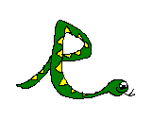

Comment faire alors pour le c ?
Le c est malin : pour ne pas se faire repérer, il imite le serpent en faisant le bruit du serpent : ssssssssssss… dés qu’il se retrouve devant un serpent ou un serpent . Ouf, le serpent ne l’a pas vu !
Cerise – sourcil – cidre – cent –

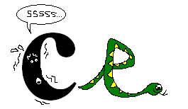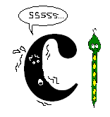

Lis les mots en retrouvant les serpents

Cabane – citron – Crabe – bac – ciseau – bec – racler – sacrée Claire – Capucine – microbe -

